ALEIXO-CARVALHO Enzo  
BONNEAU Martin  
CACOUAULT Yoann  
DEPREISSAT Antonin  
GERARD Kyllian  
VINCENT Maxime

Groupe D1.1

Tuteur : CROTTEREAU Philippe

Cahier des charges  
PTS2





Table des matières

Contexte : 3

Membres et rôles : 3

Gestion technique du projet : 3

Demande : 4

Introduction et présentation du projet : 4

Objectifs : 4

Enjeux : 4

Traduction des objectifs en fonctionnalités : 4

Périmètre fonctionnel du projet : 5

Périmètre non-fonctionnel du projet : 5

Message de la semaine : 6

Système de notation 6

Planning prévisionnel : 7

Aperçu de l’interface : 7

Collaboration avec les clients : 8

Produit final : 8

Annexes – Diagramme de cas d’utilisations : 8

# Contexte :

Nous sommes en plein milieu de l’année scolaire 2017-2018. Lors d’un cours en amphithéâtre de GPI2 (Gestion de Projets Informatiques du 2nd semestre), Véronique Daveau-Martignoles nous a demandé de programmer une interface qui permettrait aux étudiants de Tech de Co (Techniques de commercialisation) de pouvoir réviser chez eux ou en cours de manière amusant et ludique.

# Membres et rôles :

* **Leader général :** guide l’équipe et fixe les objectifs de chaque séance de PTS2, de plus il sert à rediriger une équipe mais aussi à l’organiser.
* **Leader technique :** bonne connaissance technique dans diverses domaines (programmation, base de données, architecture des réseaux). C’est lui qui guide l’équipe sur l’infrastructure que doit prendre le programme et il met en place les outils ou les méthodes à appliquer pour le code.
* **Leader fonctionnel :** il gère l’espace qui permet au groupe de mettre en commun leur travail. De plus c’est aussi lui qui doit vérifier la date des fichiers et les regrouper correctement et aussi regrouper différents travaux.
* **Leader communication :** il doit regrouper les notes de chaque séance mais c’est aussi lui qui les prend. Il met les documents au propre en vérifiant l’orthographe mais aussi en faisant des synthèses.

|  |  |  |  |  |
| --- | --- | --- | --- | --- |
| **Leader général** | **Leader technique** | **Leader fonctionnel** | **Leader communication** | **Greffier** |
| Enzo | Martin | Kyllian | Yoann et Antonin | Kyllian |

# Gestion technique du projet :

Nous utilisons deux plateformes pour travailler sur le projet :

* Redmine : <http://redmine.shadetrees.studio/>

Redmine est un outil de travail qui permet de gérer des travaux de groupe en proposant plusieurs techniques (Gantt, Wiki, Fichiers, …). Nous le complétons à chaque séance de GPI2 et PTS2 et également chez nous.

* GitHub : <https://github.com/hanekaeru/pts2rue>

GitHub est une plateforme de stockage de fichiers principalement orientée développement. Chaque membre du projet peut modifier les fichiers et ainsi les publier au reste du groupe. Nous avons décidé d’utiliser GitHub car Redmine ne prenait pas en charge la gestion de nos fichiers de codes.

* MEGA : <https://mega.nz/>

MEGA est une plateforme de stockage de fichiers. Nous comptions y mettre tous nos documents, … Mais nous nous sommes rendu compte que Redmine était une plateforme qui était beaucoup plus adaptée.

# Demande :

Véronique Daveau-Martignoles, au nom de l’équipe des enseignants de l’IUT Techniques de Commercialisation situé à la Rochelle, nous a demandé de réaliser un projet pour ses élèves. En effet, il nous a été demandé de réaliser en 3 mois de réaliser une interface graphique.

# Introduction et présentation du projet :

* Ce qui doit être fait concernant les questions :
  + Ephéméride affichant la date et une question de cours.
  + Une question chaque jour par semaine de cours.
  + Prise en compte de l’année de la personne.
  + Pas de questions le dimanche mais possibilité d’afficher les questions de la semaine.
  + Possibilité de consulter les questions antérieures avec les jours de l’éphéméride mais pas de voir les questions prévues à l’avance.
  + Possibilité d’ajouter une image, un lien, un graphique à côté de la question.
* Ce qui doit être fait concernant les répondes :
  + Affichage d’une réponse détaillée avec la possibilité d’intégrer une image, un lien ou un graphique.
  + Les réponses doivent accessible après un clic sur un bouton du type « Show Anser ».
* Ce qui doit être fait concernant l’utilisation de ce produit :
  + Doit être perpétuel (peut être réutiliser les années suivantes).
  + Doit être simple d’utilisation donc par conséquent intuitif.
* Ce qui doit être fait concernant l’interface d’administration (côté professeur) :
  + Possibilité de modifier les questions et les réponses mais pas celles qui sont passées.
  + Annonces d’événements tiers (galas, vacances, examens, intervention, …).
  + Programme dit « clé en main ».

# Objectifs :

* Créer une interface intuitive.
* Donner envie de réviser et d’instaurer une certaine motivation chez les étudiants.
* Utilisation des questions de cours sous différentes formes (réponses ouvertes, QCM, …)
* Donner un accès aux professeurs afin qu’ils puissent créer des questions.
* Gérer 2 connexions différentes (1ère année et 2ème année).

# Enjeux :

* Faire réviser les étudiants de Techniques de Commercialisation avec une plateforme développée sur-mesure.

# Traduction des objectifs en fonctionnalités :

* Créer une interface intuitive 🡪 Éphéméride
* Donner envie de réviser 🡪 Bonus, récompenses, succès, phrase du jour, …
* Utilisation de questions de cours avec plusieurs formes de réponses 🡪 QCM, ouvertes, …
* Donner un accès aux professeurs 🡪 Interface d’administration
* Donner un rôle différent aux 1ères années et aux 2ème année 🡪 Interface de connexion ou système de fichiers dans le répertoire QI:/

# Périmètre fonctionnel du projet :

* Ephéméride
  + Date
  + Fêtes
  + Evènements
  + Galas
* Calendrier
* Chaque jour, une question
* Exécution à l'ouverture de la session
* Pouvoir vérifier sa réponse
* Type de réponses
  + Ouvertes
  + QCM
* Type de questions
  + Image
  + Graphique
  + Texte
  + Tout autre type de question 🡪 Quels autres types possibles ?
* Dimanche jour spécial
  + Possibilité de revenir sur les questions précédentes
  + Une question est posée le dimanche ?
* Impossible de voir les questions des jours suivants
* Simplicité à insérer une nouvelle question
* Simplicité à **mettre à jour** les réponses des questions
* Être attractif pour les étudiants
* Simple à utiliser
* Logiciel téléchargeable sur les ordis perso

# Périmètre non-fonctionnel du projet :

* Calendrier cliquable
  + Informations sur les événements
  + Questions antérieures
* Système de points qui augmente en fonction de plusieurs facteurs
* Système de connexion pour la sauvegarde des statistiques et des paramètres utilisateurs
* Statistiques
  + Temps de réponse
  + Bonnes réponses
  + Mauvaises réponses
  + Classement
* Message de la semaine
* Récapitulatif par module la semaine précédant le partiel

# Message de la semaine :

Système de notation (décrit ci-dessous) permettant d’élire « l’étudiant de la semaine ». Celui-ci aura le dimanche soir la possibilité de publier un message humoristique jusqu’au dimanche suivant.

→ question ouverte :

- points accordés en fonction de mots clés indiqués par le professeur

- points de vitesse (agit comme un multiplicateur)

# Système de notation

Le système de notation permet aux étudiants de se départager, notamment utile pour définir le gagnant de la semaine. Le nombre de points maximum par question est de 20 points, se décomposant comme suit :

1. Questions

a. Questions Fermées :

Calculé au prorata de bonnes réponses totales. Une pénalité s’applique pour les mauvaises réponses afin d’éviter que l’étudiant puisse cocher toutes les réponses et ainsi obtenir tous les points.  
La pénalité inflige un rabais de 1/(|x-T|)% du nombre total de bons points, arrondis à l’entier supérieurs après ajout du bonus temps ; avec T, le nombre total de mauvaises réponses et x, le nombre de mauvaise réponses cochées par l’étudiant.

b. Questions Ouvertes

Calculé au prorata du nombre de mots-clefs trouvés par l’étudiant. Les mots clefs à entrer dans la phrase réponse de l’étudiant sont insérés par le professeur lors de l’ajout de la question.

1. Bonus Temps

Le bonus temps agit comme un multiplicateur de points allant jusqu’à 2. Un temps de réponse « maximum » est entré par le professeur lors de l’ajout de la question. Le multiplicateur est calculé selon l’algorithme suivant :

Multiplicateur = temps de réponse maximum mod(10) ;

Pour chaque seconde passée :

Multiplicateur -= 0.05

Jusqu’à ce que le multiplicateur soit égal à 1. Dans ce cas, le timer continu d’augmenter mais le multiplicateur ne descendra pas en dessous de 1.

# Planning prévisionnel :

|  |  |
| --- | --- |
| Jalon 1 05/05/2018 | * Vision du cahier des charges « simple » (cas d’utilisation) * Mise au point avec notre tuteur * Organisation du projet |
| Jalon 2 26/05/2018 | * Cahier des charges détaillé * Scénarios/maquettes * Spécifications * Data |
| Jalon 3 16/06/2018 | * Architecture de l’application * Données * Conception * Programmation orientée objet * Pré-programmation |
| Jalon 4 23/06/2018 | * Conception Orientée Objet * Programmation Orientée Objet * Interface homme-machine * Gestion de projet informatique |

# Aperçu de l’interface :

* 28/03/2018

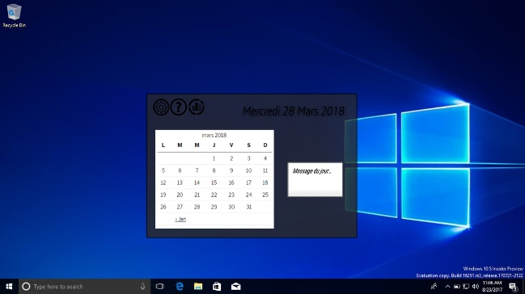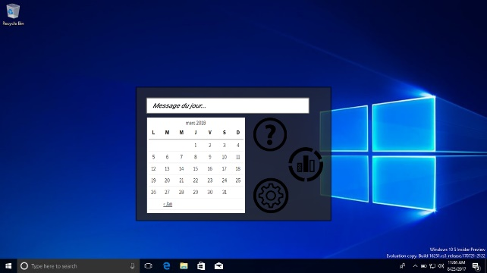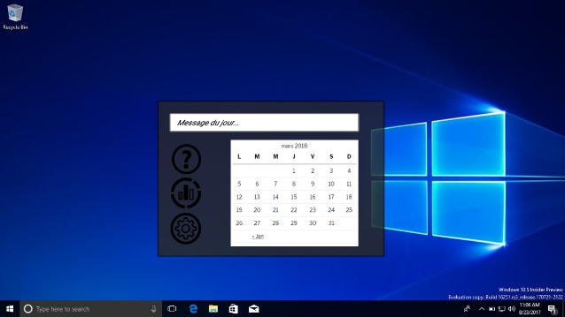

* 02/04/2018

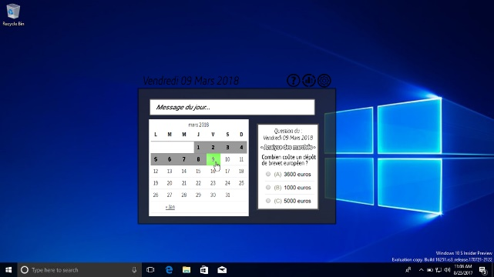

* 19/04/2018

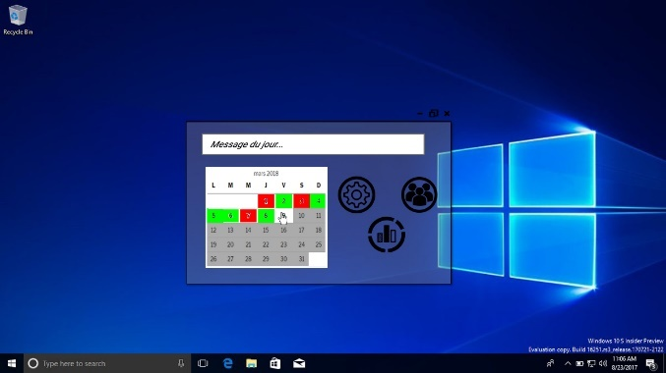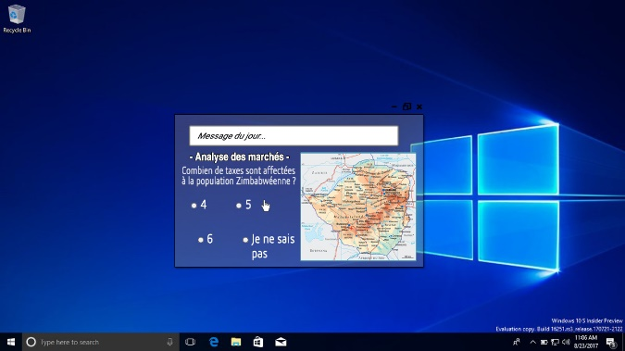

# Collaboration avec les clients :

* Récupération de l’avis des futurs utilisateurs de l’application
  + Élève du point de vue visuel et également au point de vue de l’aspect ludique de l’application.

# Produit final :

* Le produit final sera livré avec un manuel d’utilisation qui permettra aux utilisateurs de savoir comment prendre en main le logiciel.

# Annexes – Diagramme de cas d’utilisations :

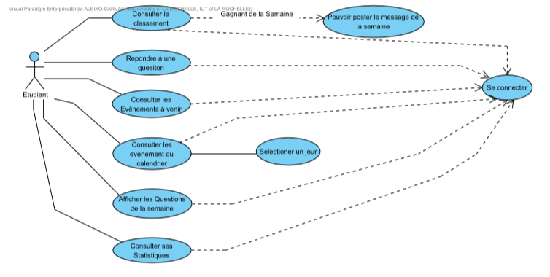

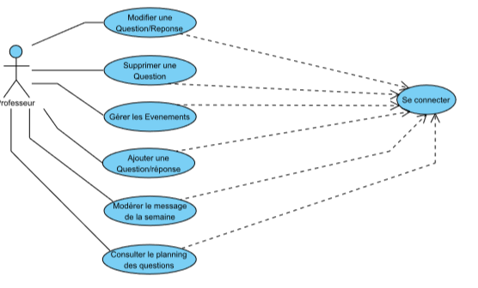

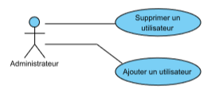

1. Cas d'utilisation

Description des cas d'utilisations et des acteurs du projet

* 1. Administrateur ID: AC02
  2. Afficher les Questions de la semaine ID: UC11

Permet à l'utilisateur d'afficher toutes les questions de la semaine si on est dimanche

* 1. Ajouter une Question/réponse ID: UC01

Permet d'ajouter une question avec une réponse si nécéssaire

* 1. Ajouter un utilisateur ID: UC12

Permet à l'administrateur d'ajouter un utilisateur

* 1. Consulter le classement ID: UC05

Permet de poster le message de la semaine si il s'agit de l'Etudiant avec le plus grand nombre de points de la semaine

* 1. Consulter le planning des questions

ID: UC30

Permet au professeur de consulter le planning des questions pour les jours ou un professeur à déjà mit une question

* 1. Consulter les evenement du calendrier

ID: UC19

Permet à l'etudiant de sélectionner le calendrier et de voir les différents jours avec les différents évenements/questions

* 1. Consulter les Evênements à venir

ID: UC20

Permet de consulter les événements à venir

* 1. Consulter ses Statistiques ID: UC18

Permet à l'utilisateur qui est connecté de voir ses différentes statistiques

* 1. Etudiant ID: AC01
  2. Gérer les Événements ID: UC03

Permet au professeur d'ajouter / supprimer / modifier des événements

* 1. Modérer le message de la semaine ID: UC08

Permet au professeur de changer le message de la semaine si il le juge non correct

* 1. Modifier une Question/Reponse ID: UC04

Permet au professeur de modifier une question/réponse

* 1. Pouvoir poster le message de la semaine ID: UC15

Permet de poster le message de la semaine

* 1. Professeur ID: AC03
  2. Répondre à une quesiton ID: UC09

Permet à l'étudiant de répondre à la question du jour

* 1. Se connecter ID: UC06

Permet à l'utilisateur de se connecter et d'accéder aux différentes fonctionnalité du

programme

* 1. Selectioner un jour ID: UC21

Permet de selectionner un jour

* 1. Supprimer une Question ID: UC02

Permet au professeur qui a créer une question de la supprimer

* 1. Supprimer un utilisateur ID: UC25

Permet de supprimer un utilisateur, donc un professeur ou un etudiant

1. Se connecter - Scenario



* 1. Etudiant
  2. if Etudiant ne s'est jamais connecté au logiciel
  3. if Le couple Identifiant / mot de passe est correcte
  4. System
  5. while loop Tant que Etudiant n'est pas connecté
  6. Messages



|  |  |  |  |  |  |  |
| --- | --- | --- | --- | --- | --- | --- |
| From | No. | Name | Type | Action Type | To | Async. |
| System | 1.1.1 | Affiche le formulaire de con nexion |  | Reply | Etudiant |  |
| Etudiant | 1.1.2 | Etudiant saisie son compte et son mot de passe dans le fom |  | Unspecified | System |  |
|  |  | ulaire |  |  |  |  |
| Etudiant | 1.2.1 | unnamed |  | Unspecified | System |  |
| Etudiant | 1.3.1 | Etudiant est connecté |  | Unspecified | System |  |
| System | 1.3.2 | Affiche l'interface d'accueil |  | Reply | Etudiant |  |
| System | 1.4.1 | Indique que les identifiants / mot de passe est faux |  | Reply | Etudiant |  |

1. Se Connecter - Scenario



* 1. if Le couple Identifiant / mot de passe est correcte
  2. if Professeur ne s'est jamais connecté au logiciel
  3. System
  4. User
  5. while loop Tant que Professeur n'est pas connecté
  6. Messages



|  |  |  |  |  |  |  |
| --- | --- | --- | --- | --- | --- | --- |
| From | No. | Name | Type | Action Type | To | Async. |
| System | 1.1.1 | Affiche le formulaire de con nexion |  | Unspecified | User |  |
| User | 1.1.2 | Professeur saisie son compte et son mot de passe dans le |  | Unspecified | System |  |
|  |  | fomulaire |  |  |  |  |
| User | 1.2.1 | unnamed |  | Unspecified | System |  |
| User | 1.3.1 | Professeur est connecté |  | Unspecified | System |  |
| System | 1.4.1 | Indique que les identifiants / mot de passe est faux |  | Unspecified | User |  |

1. Poster un message du jour - Scenario



* 1. Etudiant
  2. if Si Etudiant a le plus grand nombre de point
  3. System
  4. Messages



|  |  |  |  |  |  |  |
| --- | --- | --- | --- | --- | --- | --- |
| From | No. | Name | Type | Action Type | To | Async. |
| Etudiant | 1 | Etudiant selectionne sur l'int erface : ajouter le message de |  | Unspecified | System |  |
|  |  | la semaine |  |  |  |  |
| System | 2.1 | Affiche le formulaire de saisie du message de la semaine |  | Unspecified | Etudiant |  |
| Etudiant | 2.2 | Etudiant saisie le message |  | Unspecified | System |  |
| System | 3.1 | Affiche boite de dialogue pour dire que l'option n'est pas pos |  | Unspecified | Etudiant |  |
|  |  | sible car manque de point |  |  |  |  |
| Etudiant | 3.2 | Etudiant valide le message |  | Unspecified | System |  |

1. Répondre à une quesiton - Scenario



* 1. Etudiant
  2. if Etudiant selectionne la date du jour
  3. if Si question ouverte
  4. System
  5. Messages



|  |  |  |  |  |  |  |
| --- | --- | --- | --- | --- | --- | --- |
| From | No. | Name | Type | Action Type | To | Async. |
| Etudiant | 1 | Etudiant Consulter les eve nement du calendrier |  | Unspecified | System |  |
| System | 2.1 | Affiche une interface |  | Unspecified | Etudiant |  |
| System | 3.1 | Affiche message d'erreur |  | Unspecified | Etudiant |  |
| Etudiant | 4 | Etudiant selectionne sur l'int erface : question |  | Unspecified | System |  |
| System | 5.1 | Affiche le formulaire de la que stion du jour mais avec un cha |  | Unspecified | Etudiant |  |
|  |  | mp de texte pour répondre |  |  |  |  |
| Etudiant | 5.2 | Etudiant choisi sa/ses répons es |  | Unspecified | System |  |
| System | 6.1 | Affiche le formulaire de la que stion du jour avec possibilité |  | Unspecified | Etudiant |  |
|  |  | de réponse |  |  |  |  |
| Etudiant | 6.2 | Etudiant choisi sa/ses répons es |  | Unspecified | System |  |
| Etudiant | 7 | Etudiant clique sur "afficher réponse" |  | Unspecified | System |  |
| System | 8 | affiche la réponse |  | Unspecified | Etudiant |  |

1. Consulter les Evênements à venir - Scenario

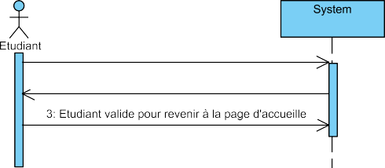

* 1. Etudiant
  2. System
  3. Messages



|  |  |  |  |  |  |  |
| --- | --- | --- | --- | --- | --- | --- |
| From | No. | Name | Type | Action Type | To | Async. |
| Etudiant | 1 | Etudiant selectionne sur l'int erface : evenement |  | Unspecified | System |  |
| System | 2 | Affiche interface avec les dif férents événements à venir |  | Unspecified | Etudiant |  |
| Etudiant | 3 | Etudiant valide pour revenir à la page d'accueille |  | Unspecified | System |  |

1. 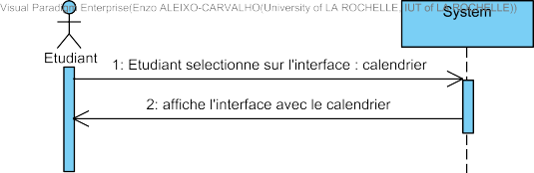Consulter calendrier - Scenario



* 1. Etudiant
  2. System
  3. Messages



|  |  |  |  |  |  |  |
| --- | --- | --- | --- | --- | --- | --- |
| From | No. | Name | Type | Action Type | To | Async. |
| Etudiant | 1 | Etudiant selectionne sur l'int erface : calendrier |  | Unspecified |  | System |
| System | 2 | affiche l'interface avec le cal endrier |  | Unspecified |  | Etudiant |

1. Selectioner un jour - Scenario



* 1. System
  2. User
  3. Messages



From

No.

Name

Type

Action Type

To

Async.

User

1

Etudiant Consulter calendrier

Unspecified

System

From No. Name Type Action Type To Async.

 User 2 Etudiant peut sélectionner un 

jour du calendrier

Unspecified  System



System

3

affiche une interface avec dif férentes informations sur le jour sélectionner (question,

événements..)

Unspecified

User

1. Afficher les Questions de la semaine - Scenario



* 1. Etudiant
  2. if Si le jour = Dimanche
  3. System
  4. Messages



|  |  |  |  |  |  |  |
| --- | --- | --- | --- | --- | --- | --- |
| From | No. | Name | Type | Action Type | To | Async. |
| Etudiant | 1 | Etudiant selectionne sur l'int erface : voir les questions de |  | Unspecified | System |  |
|  |  | la semaine |  |  |  |  |
| System | 2.1 | affiche l'interface avec toutes les questions de la semaine |  | Unspecified | Etudiant |  |
| Etudiant | 2.2 | Etudiant peut voir les questi ons de la semaine |  | Unspecified | System |  |
| System | 3.1 | affiche message d'erreur |  | Unspecified | Etudiant |  |
| Etudiant | 3.2 | Etudiant valide le message |  | Unspecified | System |  |

1. Consulter ses Statistiques - Scenario



* 1. Etudiant
  2. System
  3. Messages



From

No.

Name

Type

Action Type

To

Async.

Etudiant

1

Etudiant selectionner sur l'int

erface d'accueil : statistiques

Unspecified

System

 System 2 affiche une interface avec dif  férentes statistiques sur l'utilis ateur connecté

Unspecified  Etudiant



1. Modérer le message de la semaine - Scenario



* 1. Professeur
  2. System
  3. Messages



|  |  |  |  |  |  |  |
| --- | --- | --- | --- | --- | --- | --- |
| From | No. | Name | Type | Action Type | To | Async. |
| Professeur | 1 | Professeur selectionne : cha nger le message de la semain |  | Unspecified | System |  |
|  |  | e |  |  |  |  |
| System | 2 | affiche l'interface pour change r le message de la semaine |  | Unspecified | Professeur |  |
| Professeur | 3 | Professeur selectionne la rai son du changement du mes |  | Unspecified | System |  |
|  |  | sage de la semaine |  |  |  |  |
| Professeur | 4 | Professeur rentre le nouveaux message et valide |  | Unspecified | System |  |
| System | 5 | boite de dialogue pour dire que le changement a été fait |  | Unspecified | Professeur |  |
| Professeur | 6 | Professeur valide |  | Unspecified | System |  |

1. Ajouter une Question/réponse - Scenario



* 1. Professeur
  2. System
  3. while loop tant que le jour selectionner n'est pas valide
  4. Messages



|  |  |  |  |  |  |  |
| --- | --- | --- | --- | --- | --- | --- |
| From | No. | Name | Type | Action Type | To | Async. |
| Professeur | 1 | Professeur selectionne : ajo uter une question |  | Unspecified | System |  |
| System | 2.1 | affiche une interface pour sel ectionner le jour de la questi |  | Unspecified | Professeur |  |
|  |  | on |  |  |  |  |
| Professeur | 2.2 | Professeur selectionne un jour |  | Unspecified | System |  |
| System | 3 | affiche une interface avec plu sieurs champs à remplir (ch |  | Unspecified | Professeur |  |
|  |  | oix de la question, réponse ..) |  |  |  |  |
| Professeur | 4 | Professeur rempli le formulair e |  | Unspecified | System |  |
| System | 5 | boite de dialogue pour valider |  | Unspecified | Professeur |  |
| Professeur | 6 | Professeur valide |  | Unspecified | System |  |

1. Gérer les Événements - Scenario

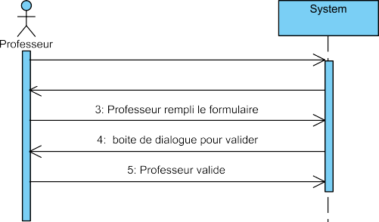

* 1. Professeur
  2. System
  3. Messages

|  |  |  |  |  |  |  |
| --- | --- | --- | --- | --- | --- | --- |
| From | No. | Name | Type | Action Type | To | Async. |
| Professeur | 1 | Professeur selectionne : ajo uter un evenement |  | Unspecified | System |  |
| System | 2 | affiche un formulaire à remplir pour décrire l'evenement |  | Unspecified | Professeur |  |
| Professeur | 3 | Professeur rempli le formulair e |  | Unspecified | System |  |
| System | 4 | boite de dialogue pour valider |  | Unspecified | Professeur |  |
| Professeur | 5 | Professeur valide |  | Unspecified | System |  |



1. Supprimer une Question - Scenario



|  |  |  |
| --- | --- | --- |
|  |  |  |
|  |  |  |
|  |  |  |

* 1. Professeur
  2. System
  3. while loop tant que la question sélectionner n'est pas une question du même professeur
  4. Messages



|  |  |  |  |  |  |  |
| --- | --- | --- | --- | --- | --- | --- |
| From | No. | Name | Type | Action Type | To | Async. |
| Professeur | 1 | Professeur selectionne sur l' interface : supprimer une que |  | Unspecified | System |  |
|  |  | stion |  |  |  |  |
| System | 2 | affiche une interface avec tou tes les questions |  | Unspecified | Professeur |  |
| Professeur | 3.1 | Professeur selectionne une question |  | Unspecified | System |  |
| System | 4 | boite de dialogue pour valider |  | Unspecified | Professeur |  |
| Professeur | 5 | Professeur valide |  | Unspecified | System |  |

1. Modifier une Question/Reponse - Scenario



|  |  |  |
| --- | --- | --- |
|  |  |  |
|  |  |  |
|  |  |  |

* 1. Professeur
  2. System
  3. while loop tant que la question sélectionner n'est pas une question du même professeur
  4. Messages



|  |  |  |  |  |  |  |
| --- | --- | --- | --- | --- | --- | --- |
| From | No. | Name | Type | Action Type | To | Async. |
| Professeur | 1 | Professeur selectionne sur l' interface : modifier une questi |  | Unspecified | System |  |
|  |  | on |  |  |  |  |
| System | 2 | affiche une interface avec tou tes les questions |  | Unspecified | Professeur |  |
| Professeur | 3.1 | Professeur selectionne une question |  | Unspecified | System |  |
| System | 4 | interface avec formulaire pour modifier la question |  | Unspecified | Professeur |  |
| Professeur | 5 | Professeur remplie les cha mps à changer |  | Unspecified | System |  |
| System | 6 | boite de dialogue pour valider |  | Unspecified | Professeur |  |
| Professeur | 7 | Professeur valide |  | Unspecified | System |  |

1. Supprimer un utilisateur - Scenario

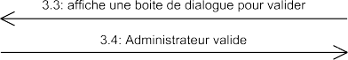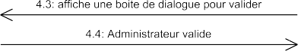

* 1. Administrateur
  2. if Administrateur sélectionne Etudiant
  3. System
  4. Messages



|  |  |  |  |  |  |  |
| --- | --- | --- | --- | --- | --- | --- |
| From | No. | Name | Type | Action Type | To | Async. |
| Administrateur | 1 | Administrateur sélectionne : supprimer un utilisateur |  | Unspecified | System |  |
| System | 2 | affiche une interface pour pou voir sélectionner si on souhai |  | Unspecified | Administrateur |  |
|  |  | te supprimer Etudiant ou Pro |  |  |  |  |
|  |  | fesseur |  |  |  |  |
| System | 3.1 | affiche une interface avec tou s les Etudiant |  | Unspecified | Administrateur |  |
| Administrateur | 3.2 | Administrateur sélectionne un Etudiant |  | Unspecified | System |  |
| System | 3.3 | affiche une boite de dialogue pour valider |  | Unspecified | Administrateur |  |
| Administrateur | 3.4 | Administrateur valide |  | Unspecified | System |  |
| System | 4.1 | affiche une interface avec tou s les Professeur |  | Unspecified | Administrateur |  |
| Administrateur | 4.2 | Administrateur sélectionne un Professeur |  | Unspecified | System |  |
| System | 4.3 | affiche une boite de dialogue pour valider |  | Unspecified | Administrateur |  |
| Administrateur | 4.4 | Administrateur valide |  | Unspecified | System |  |
| Administrateur | 5 | unnamed |  | Unspecified | System |  |

1. Ajouter un professeur - Scenario



* 1. Administrateur
  2. if Administrateur sélectionne Etudiant
  3. System
  4. Messages



|  |  |  |  |  |  |  |
| --- | --- | --- | --- | --- | --- | --- |
| From | No. | Name | Type | Action Type | To | Async. |
| Administrateur | 1 | Administrateur sélectionne : ajouter un utilisateur |  | Unspecified | System |  |
| System | 2 | affiche une interface pour pou voir sélectionner si on souhai |  | Unspecified | Administrateur |  |
|  |  | te ajouter Etudiant ou Profes |  |  |  |  |
|  |  | seur |  |  |  |  |
| System | 3.1 | affiche un formulaire à remplir |  | Unspecified | Administrateur |  |
| Administrateur | 3.2 | Administrateur rempli le for mulaire |  | Unspecified | System |  |
| System | 3.3 | affiche une boite de dialogue pour valider |  | Unspecified | Administrateur |  |
| Administrateur | 3.4 | Administrateur valide |  | Unspecified | System |  |
| System | 4.1 | affiche un formulaire à remplir |  | Unspecified | Administrateur |  |
| Administrateur | 4.2 | Administrateur rempli le for mulaire |  | Unspecified | System |  |
| System | 4.3 | affiche une boite de dialogue pour valider |  | Unspecified | Administrateur |  |
| Administrateur | 4.4 | Administrateur valide |  | Unspecified | System |  |

1. Se connecter - Scenario



* 1. if Etudiant ne s'est jamais connecté au logiciel
  2. if Le couple Identifiant / mot de passe est correcte
  3. System
  4. User
  5. while loop Tant que Etudiant n'est pas connecté
  6. Messages



|  |  |  |  |  |  |  |
| --- | --- | --- | --- | --- | --- | --- |
| From | No. | Name | Type | Action Type | To | Async. |
| System | 1.1.1 | Affiche le formulaire de con nexion |  | Unspecified | User |  |
| User | 1.1.2 | Etudiant saisie son compte et son mot de passe dans le fom |  | Unspecified | System |  |
|  |  | ulaire |  |  |  |  |
| User | 1.2.1 | unnamed |  | Unspecified | System |  |
| User | 1.3.1 | Etudiant est connecté |  | Unspecified | System |  |
| System | 1.3.2 | Affiche l'interface d'accueil |  | Unspecified | User |  |
| System | 1.4.1 | Indique que les identifiants / mot de passe est faux |  | Unspecified | User |  |

1. Consulter le calendrier des questions - Scenario



* 1. Professeur
  2. System
  3. Messages



|  |  |  |  |  |  |  |
| --- | --- | --- | --- | --- | --- | --- |
| From | No. | Name | Type | Action Type | To | Async. |
| Professeur | 1 | Professeur selectionne sur l' interface : Planning |  | Unspecified |  | System |
| System | 2 | affiche l'interface avec le pla nning et les questions selon |  | Unspecified |  | Professeur |
|  |  | les jours |  |  |  |  |